2022年广东省事业单位集中公开招聘高校毕业生
开平市卫生健康系统岗位面试安排公告

根据《广东省事业单位公开招聘人员办法》（省政府令第139号）和《广东省事业单位2022年集中公开招聘高校毕业生公告》规定，现就广东省事业单位2022年集中公开招聘高校毕业生开平市卫生健康系统岗位面试有关事项公告如下：
一、面试时间、集中时间及面试地点
（一）面试时间
2022年9月13日下午2:30开始，具体职位面试时间详见附件1。
（二）考生面试集中时间
入围面试考生须在面试当天下午1:45前到指定的候考室集中，不按时进入候考室的考生，将取消面试资格。
（三）面试地点
开平市中医院（地址：开平市三埠街道办事处新昌西桥二路6号），面试地点交通图详见附件2。
二、面试对象、方式
（一）面试对象
笔试成绩在合格分数线以上、在招聘公告规定面试比例范围内且通过面试资格审核的人员，不足比例的按实际入围人数确定。
（二）面试方式
医疗卫生事业单位岗位实行结构化面试，每名考生面试时间为15分钟。面试满分100分，合格分数线为60分，面试成绩于面试结束后当场向应聘者公布。面试成绩低于合格线的应聘者不纳入聘用范围。
三、注意事项
（一）考生应提前了解考点地址、考点入口位置和交通路线，并详细阅读和熟悉《安排信息表》（附件1）和《面试考生须知》（附件3），清楚知道面试时间安排和面试规定。（因防疫管理，考生无法提前进入考点熟悉考场）
（二）考生须凭笔试准考证、身份证（有效期内）、面试通知书和考前48小时广东省内核酸检测阴性证明（电子、纸质同等效力，下同）进场面试，证件不齐或未带证件者，视为放弃面试资格。
（三）入围面试的考生请务必保持通信工具的畅通，注意接听电话或接收短信。
（四）考试总成绩及入围体检人员名单敬请考生留意开平市卫生健康局网站（http://www.kaiping.gov.cn/kpswsjkj/）或开平市人力资源和社会保障局网站（http://www.kaiping.gov.cn/kpsrlzyhshbzj/index.html）信息。
四、新冠疫情期间防控要求
考生应主动配合做好疫情防控，自公告发出日起在粤康码进行健康申报，早晚测量体温，自我观察有无发热、咳嗽、乏力等疑似症状，出现异常应及时就诊，排除新冠肺炎等重点传染病后方可参加考试。
（一）正常参加面试：粤康码为绿码且健康状况正常、经现场测量体温正常（37.3℃以下）、行程卡正常，且持有考前48小时内广东省内的核酸检测阴性证明的考生可正常参加面试。
（二）有以下情形之一的考生不能参加面试：
1.正处于隔离治疗期的确诊病例、无症状感染者，隔离期未满的密切接触者、密切接触者的密切接触者（以下简称次密切接触者），以及其他正处于集中隔离、居家隔离、居家健康监测的人员；
2.省外中高风险地区或发生本地社区疫情所在县（县级市、区、旗）和省内封控区、管控区、防范区的考生；
3.粤康码为红码或黄码的；
4.不能提供考前48小时内广东省内核酸检测阴性证明的；
5.现场测量体温不正常（体温≥37.3℃），在临时观察区适当休息后使用水银体温计再次测量体温仍然不正常的；
6.其他不符合正常参加考试的情况。
在进入面试现场前，考生应主动出示粤康码及行程卡，接受现场体温检测，并全程佩戴一次性医用口罩。
五、咨询电话
开平市卫生健康局人事股：0750-2252002。

附件：1.2022年广东省事业单位集中公开招聘高校毕业生开平市卫生健康系统岗位面试人员安排信息表
2.面试地点交通图
3.面试考生须知

开平市卫生健康局
2022年9月6日

附件1

2022年广东省事业单位集中招聘高校毕业生
开平市卫生健康系统岗位面试人员安排信息表

序号 | 招聘单位 | 岗位  名称 | 岗位代码 | 准考证 | 面试  时间 | 面试  考点 | 截止  集中  时间
1 | 开平市第二人民医院 | 护士 | 2210841130032 | 221130204027 | 9月13日下午 | 开平市  中医院 | 下午1:45
2 | 开平市第二人民医院 | 护士 | 2210841130032 | 221130101021 | 9月13日下午 | 开平市  中医院 | 下午1:45
3 | 开平市中医院 | 检验师 | 2210841130037 | 221130301426 | 9月13日下午 | 开平市  中医院 | 下午1:45

附件2

面试地点交通图

开平市中医院（地址：开平市三埠街道办事处新昌西桥二路6号）
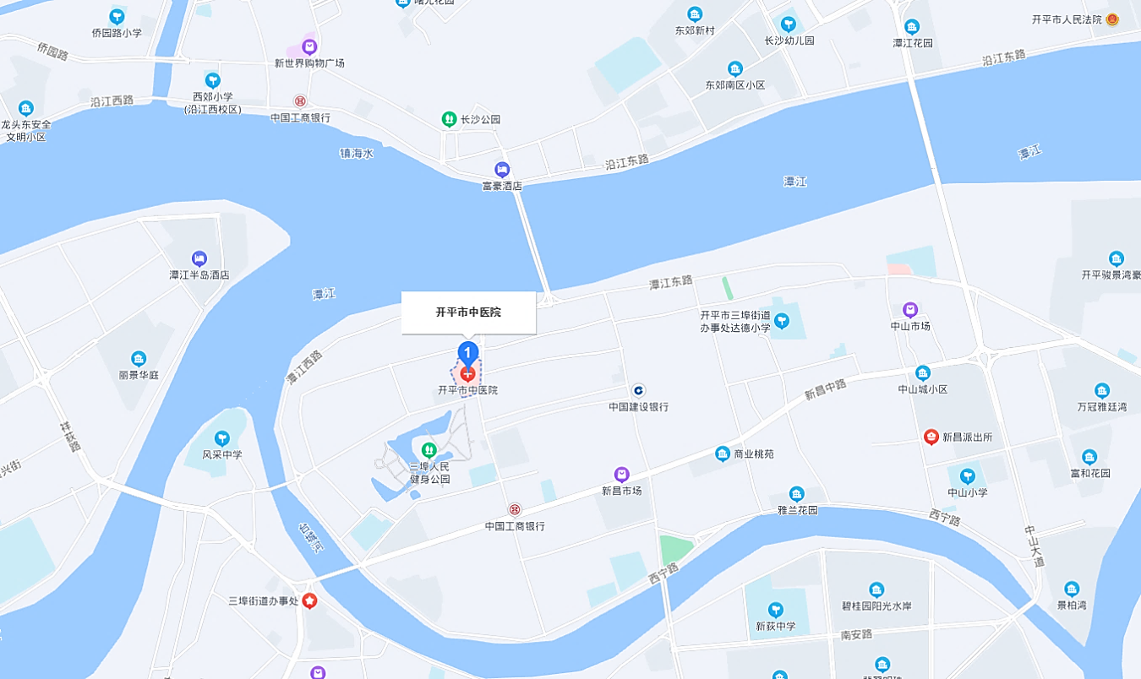

附件3
面试考生须知

一、考生须按照开平市人力资源和社会保障局、开平市卫生健康局网站公布的面试时间与考场安排，最迟在当天面试开考前45分钟凭本人笔试准考证、身份证(有效期内)、面试通知书、考前48小时广东省内核酸阴性证明（电子、纸质同等效力）、粤康码等电子健康码“绿码”和行程卡正常到指定考场报到，参加面试抽签。考生所携带的通讯工具和音频、视频发射、接收设备关闭后连同背包、书包等其他物品交工作人员统一保管、考完离场时领回。
二、面试当天下午1:45没有进入候考室的考生，按自动放弃面试资格处理；对证件携带不齐的，取消面试资格。
三、考生不得穿制服或有明显文字或图案标识的服装参加面试。
四、考生报到后，工作人员按分组顺序组织考生抽签，决定面试的先后顺序，考生应按抽签确定的面试顺序进行面试。
五、面试开始后，工作人员按抽签顺序逐一引导考生进入面试室面试。候考考生须在候考室静候，不得喧哗，不得影响他人，应服从工作人员的管理。候考期间实行全封闭，考生不得擅自离开候考室。需上洗手间的，须经工作人员同意，并由工作人员陪同前往。候考考生需离开考场的，应书面提出申请，经考场主考同意后按弃考处理。严禁任何人向考生传递试题信息。
六、考生必须以普通话回答评委提问。在面试中，应严格按照评委的提问回答，不得报告、透露或暗示个人信息，其身份以抽签编码显示。考生对评委的提问不清楚的，可要求评委重新念题。
七、面试结束后，考生到候分室等候，待面试成绩统计完毕，签收面试成绩回执。考生须服从评委对自己的成绩评定，不得要求加分、查分、复试或无理取闹。
八、考生在面试完毕取得成绩回执并领回交由工作人员保管的本人物品后，应立即离开考场，不得在考场附近逗留。
九、考生应接受现场工作人员的管理，对违反面试规定的，将按照《广东省事业单位公开招聘人员面试工作规范（试行）》进行严肃处理。

